组合套餐的需求与设计

需求
在一段时期内，市场推出组合套餐，适当降低单品的价格，组合销售多个单品，实现盈利。套餐的形式参考肯德基。
- 支持多次回款，可以支付一部分，后续再付剩下的金额，消费之前付完所有金额。
- 先付款后选项目，现实生活中顾客当时没想好要选套餐中的什么，对于门店来说，先进账比较有利。
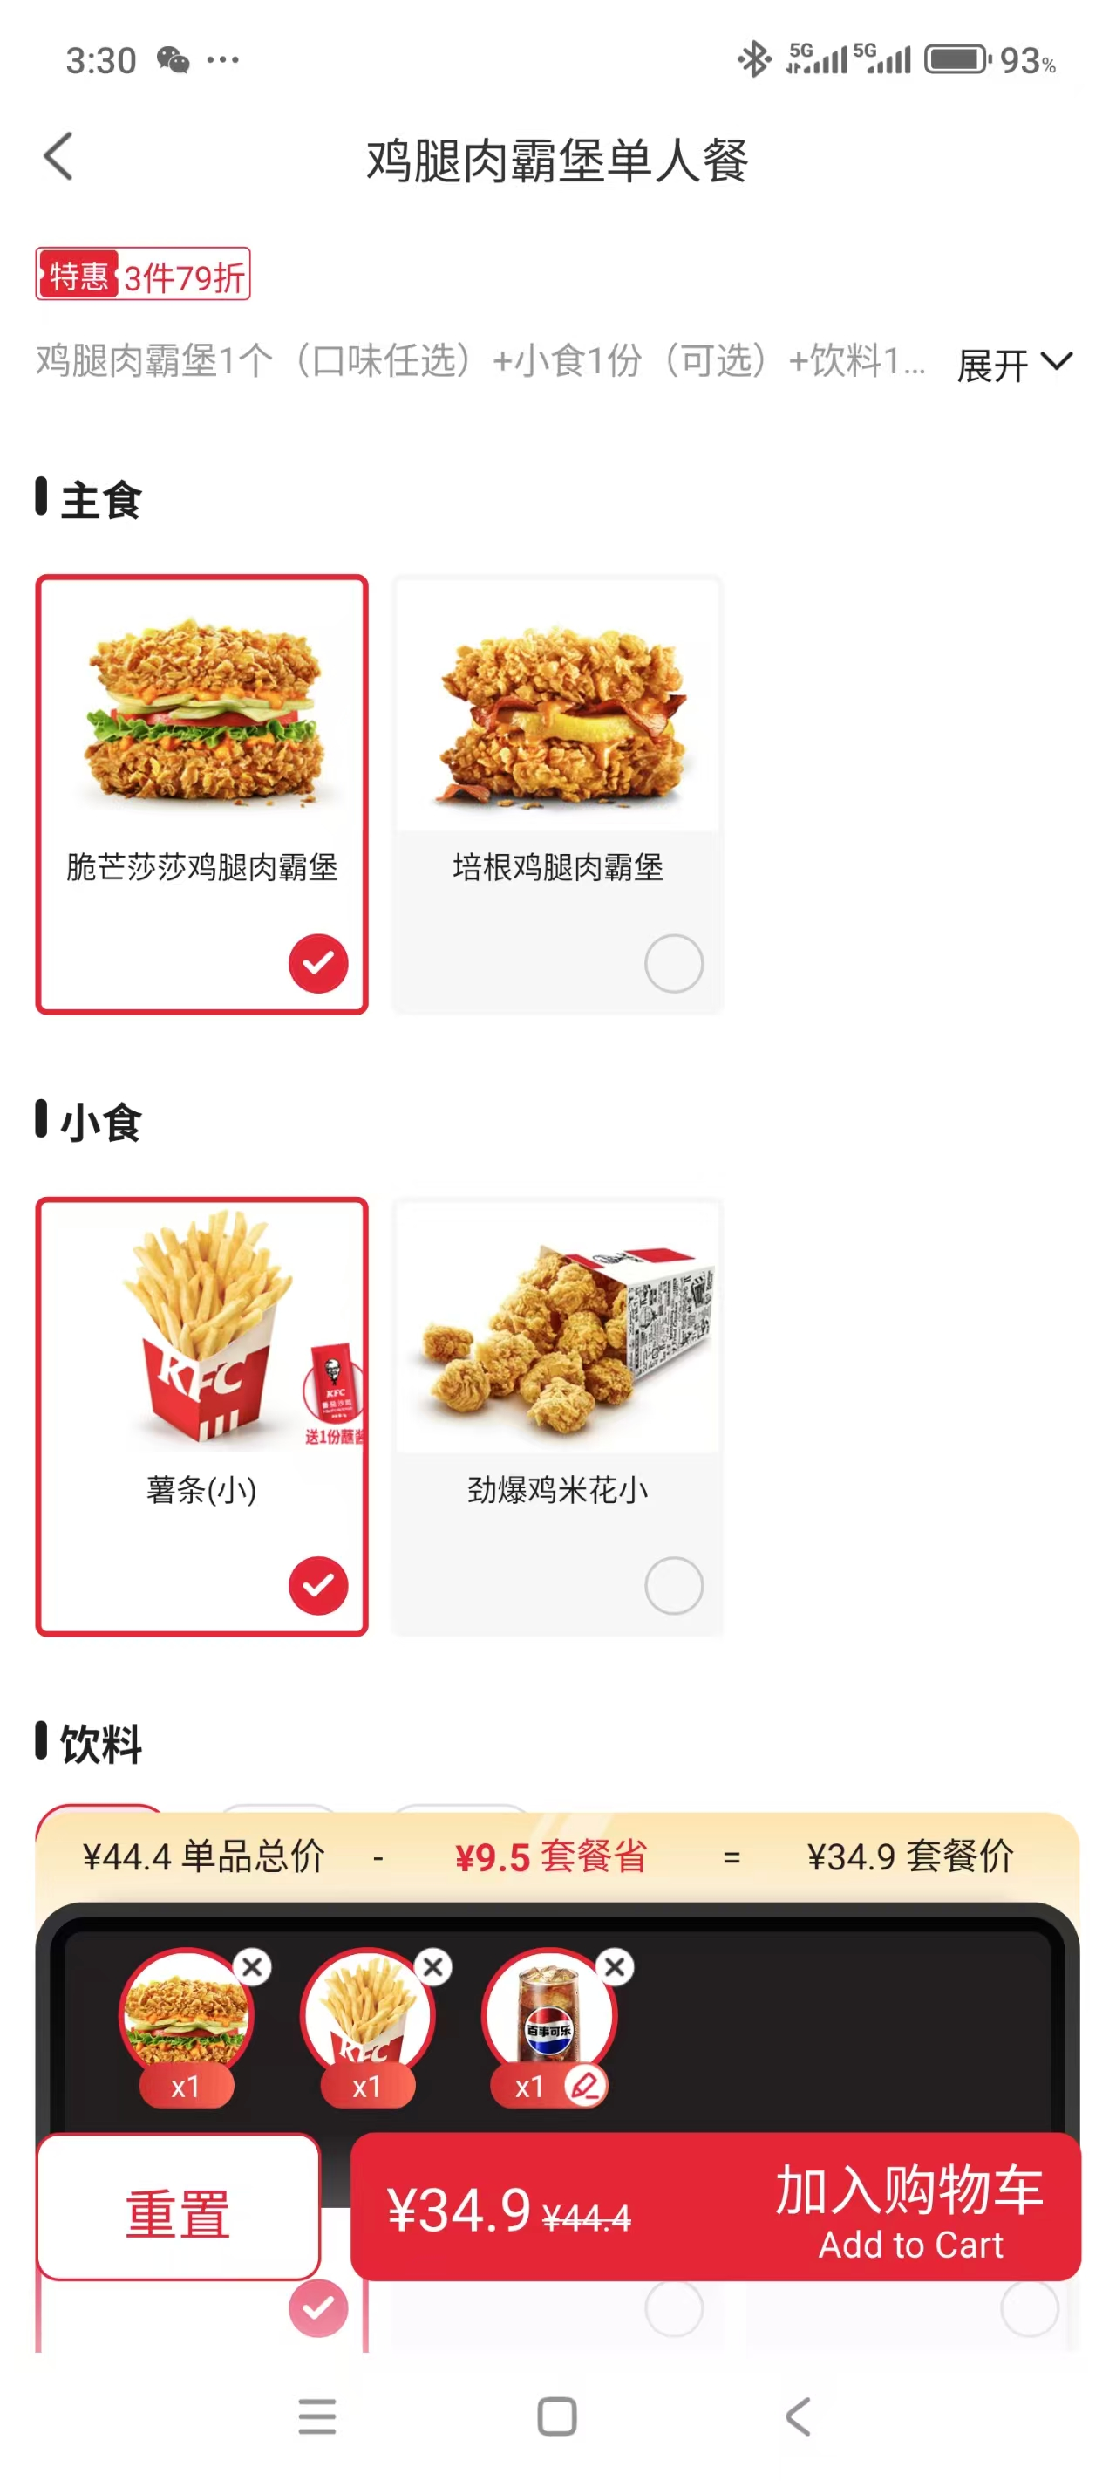

流程图

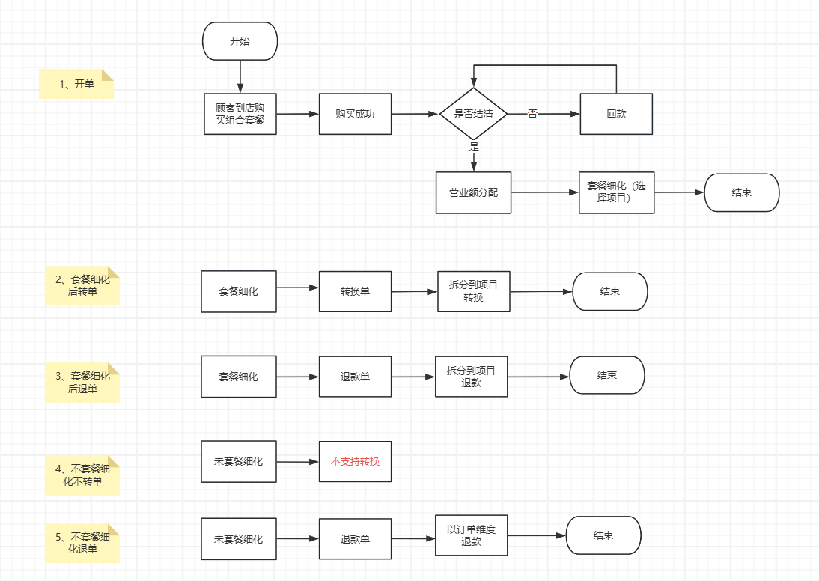

套餐定义

组合套餐的组成
①子类别（比如肯德基套餐中的主食、小食、饮料）
②项目（服务项目、商品）
③购买规则，每一个子类别是几选几

设计
在web端的促销方案管理下新增组合套餐的页面，页面的基本信息有套餐名称、所属市场、日期范围、描述。
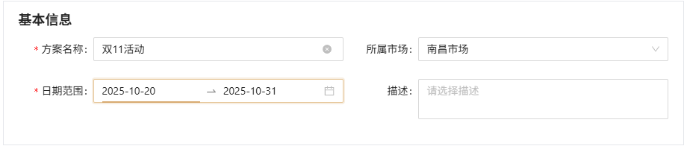
还需要定义“子类别”和“购买规则”。如下图的子类别为“洗头”，购买规则为“3选1”。那么“洗头”下的护理项目以及家居产品数量必须是3个，第一个护理项目或者家居产品设为默认选项。
- 购买规则的设定，用两个字段表示，一个是子类的数量，另一个是选择的数量，组合之后显示“3选1”、“5选2”、“5选3”等；
- 子类的数量必须和购买规则的第一个字段相等；
- 默认的选项根据购买规则的第二个字段从前往后选择。
- 子项小计价格的计算
- 方式一：定单个疗程卡或者家居单品的价格
- 子项中每一个的优惠价都是相等的，所以该子项的总价的计算规则是单价*“选择的数量”，单价我们取第一个项目或商品的优惠价。
存在多个子项，以此类推。
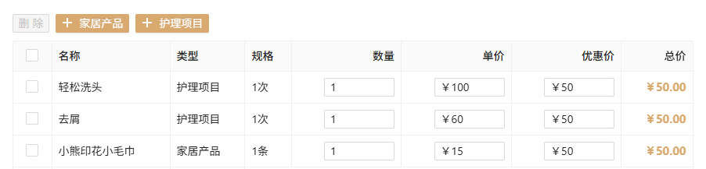
方式二：定子项的总价
例如：先确定子项的价格为298，规则是5选3，从第一个到第三个的优惠价分别是99.33、99.33、99.33。然后再把多的1分钱划给第一个。最终的价格是99.34、99.33、99.33，第四个和第五个的价格也是99.33。

约束
- 只支持对有限期的编辑
- 套餐没有关联顾客信息时才允许删除

开单
员工端开单的添加项目的页面新增一个选项卡，名为“组合套餐”，展示有效期内的组合套餐。显示组合套餐的列表，点击“购买”，进入支付录入界面。
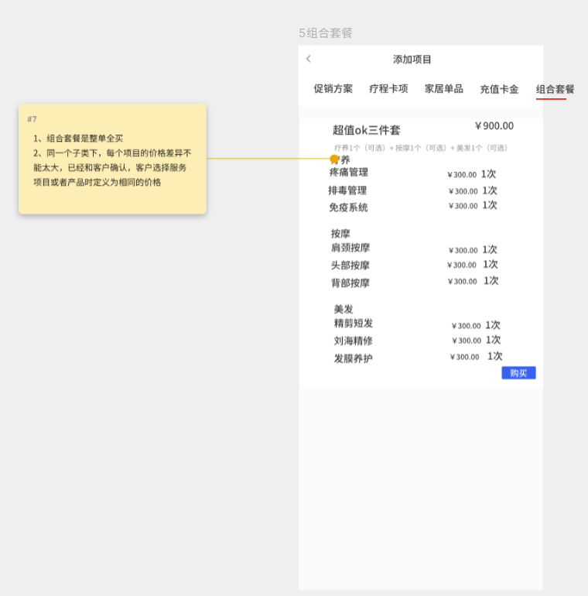
由于组合套餐是对整单进行购买，优惠券和充值卡金也是基于整个订单进行使用。

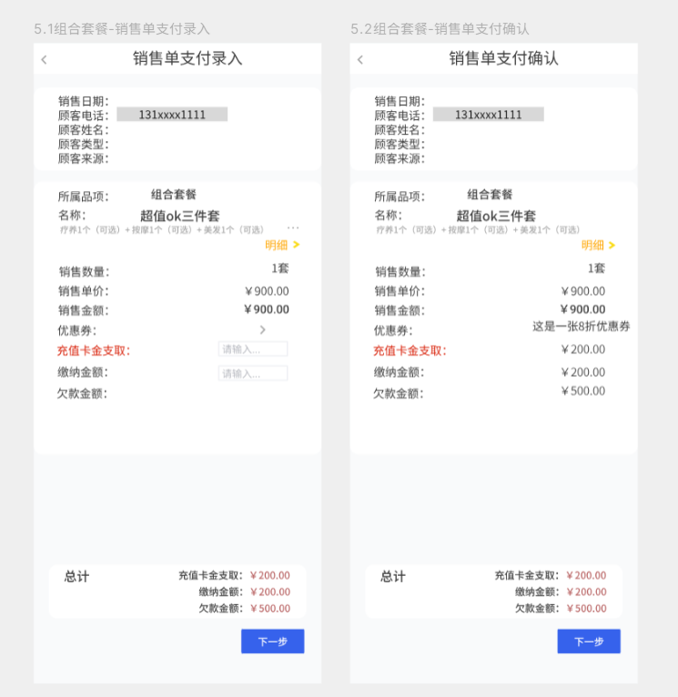

说明
- 对整个套餐进行购买；
- 开单之后进行营业额的分配。虽然还未选择项目，由店长决定营业额该怎么分配；
- 不支持“是否赠送”选项的显示了，因为组合套餐为了促销而拟定，如果需要赠送可以在“疗程卡项”和“家居产品”中赠送。

用户端订单的显示
用户在员工手机上购买组合套餐，只要付款就能显示到订单中心的“已付款”选项卡下，根据是否付全款显示为部分支付和全额支付。
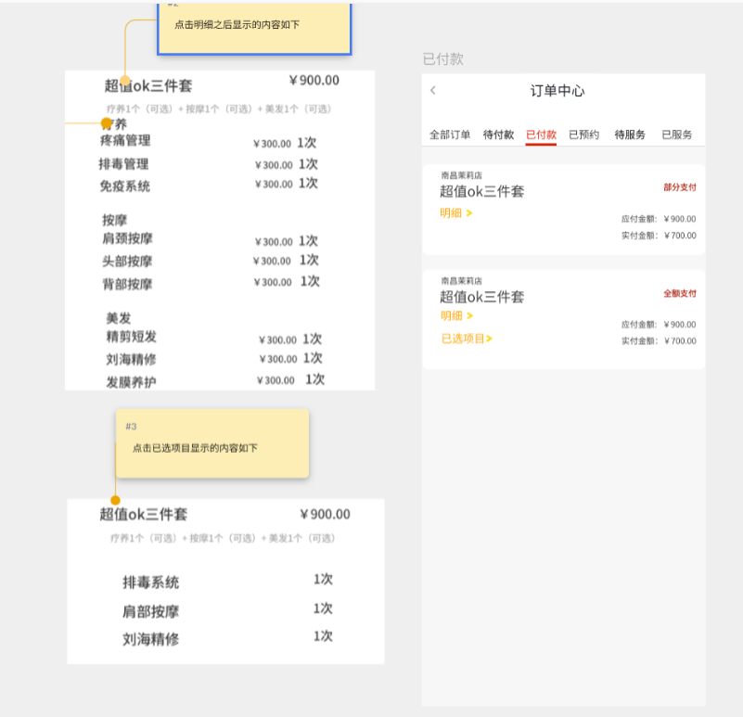

回款
员工端支持对组合套餐进行回款，显示的界面如下。
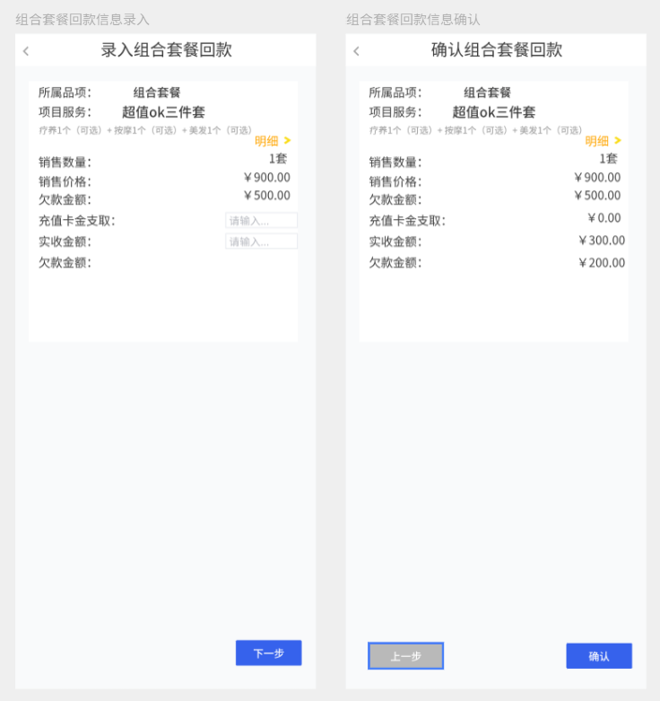

套餐的细化（选择）
销售单的页面增加“组合套餐细化”的按钮，点击之后进行已付全款组合套餐的查询。
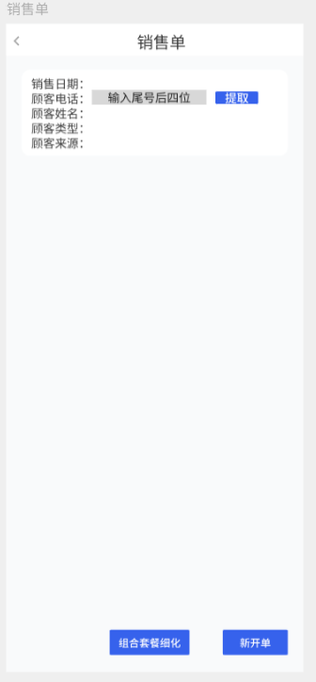
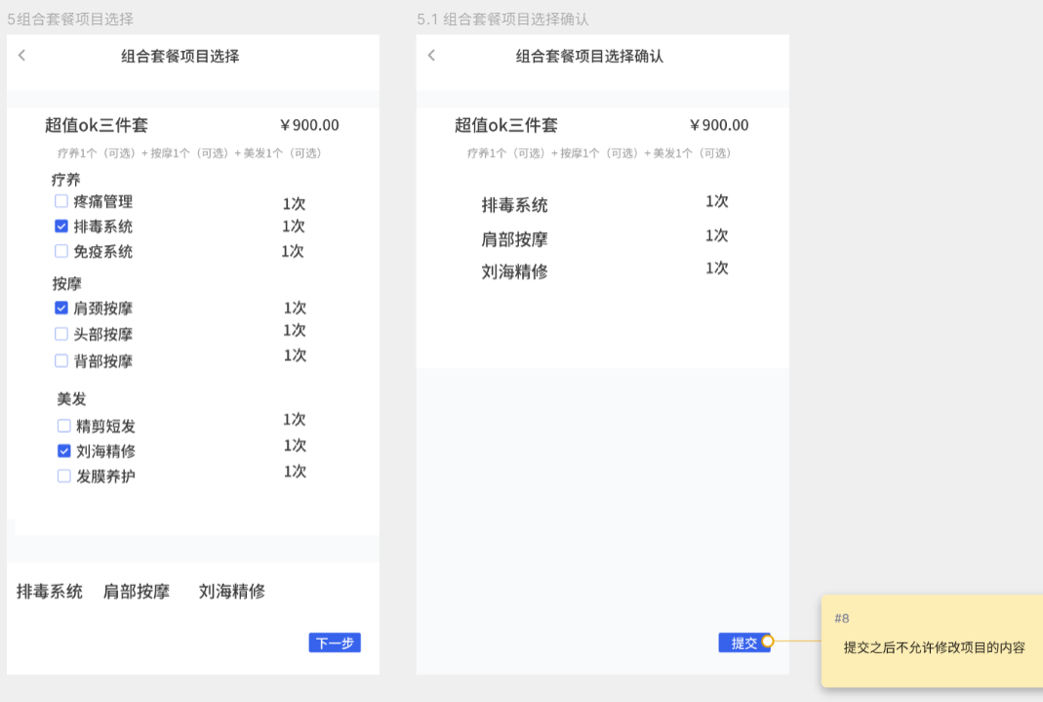

说明

- 组合套餐项目的选择支持顾客到店多次选择，不需要一次选好所有项目；
- 选择项目之后不进行营业额的分配。

套餐转换
接入之前实现的流程用单个项目或产品，以次数为维度的转换。

套餐退单
组合套餐已经选择项目的接入现有的以单个项目或产品，以次数为维度的退单；若是没有选择项目的，支持退金额，一次退清。
